管理体系审核记录表
过程与活动、  抽样计划 | 涉及  条款 | 受审核部门：业务部（含原料、成品仓库） 主管领导：李世民 陪同人员：杨峰 | 判定
 |  | 审核员：A温红玲、B郭杭(提供专业技术支持) 审核时间：2022年09月26日
审核条款:
Q:5.3岗位/职责 /权限；6.2质量目标及其实现的策划；8.2产品和服务的要求；8.4外部提供供方的控制；8.5.3顾客或外部供方的财产；8.5.4防护；8.5.5交付后的活动；9.1.2顾客满意；
岗位/职责 /权限 | Q5.3 | 业务部负责人：李世民。与部门负责人沟通，本部门主要负责以下工作：  ① 负责编制原、辅材料和有关的物料采购计划；  ② 负责公司物料采购工作，保证物料供应；  ③ 负责建立供方档案，组织实施对供方能力的评价，编制合格供方名单；  ④ 负责采购物料的送检工作，及时处理采购物料的不合格品；  ⑤ 编制《供方质量管理体系开发计划》，按计划对供方实施开发和监管；  ⑥ 负责组织供方的生产件批准工作；  ⑦ 负责采购物料的出货发放后的库存信息工作；  ⑧ 负责对供应商的业绩考核统计工作。  ⑨ 负责与顾客进行合同的洽谈、评审和签订工作；  ⑩ 负责与顾客的沟通，并为顾客做好服务工作；  ⑪ 负责销售过程中产品的防护工作，防止产品丢失和损坏；  ⑫ 负责市场调研和顾客满意度调查工作，并进行分析处理；  ⑬ 负责顾客信息的传递工作和顾客抱怨的反馈；  ⑭ 负责组织对退回产品的鉴定分析工作；  ⑮ 负责销售计划的制定和及时交付工作，确保百分之百按合同交付；  ⑯ 负责销售产品的出货发放、登记工作；  ⑰ 负责顾客财产的登记管理工作。  询问业务部人员，基本清楚本部门职责。  现有上述管理人员配置满足要求，配有与工作相关的电脑、打/复印机、传真机等设施。 | 符合
目标及实现的策划 | Q6.2 | 部门目标 ： 考核情况  顾客满意度≥94分 95  交货准时率100% 100  采购产品及时到货率≥97% 100  提供2022年4月-2022年8月目标完成情况，内容包括部门、目标、指标、测量方法、考核频次、完成情况等内容。考核指标全部完成。 | 符合
产品和服务的要求 | Q8.2 | 编制的《管理手册》中规定了与服务有关要求的确定、评审以及更改的职责和工作流程要求。  a顾客明确规定的要求：即有销售服务本身的质量要求也包括后续活动的要求；  b顾客没有明确规定，但预期或规定用途所必要的要求；  c与公司产品有关的法律法规的要求及本公司附加的对顾客的责任。  业务部通过和客户电话联系、上门回访、邮箱联系等方式进行服务宣传，向顾客介绍服务，回答顾客的咨询，让顾客了解公司及服务情况。同时负责就合同或订单的处理，合同的评审，向顾客提供符合要求的服务。每年向顾客发放满意度调查表或微信等网络形式了解顾客的需求和期望。  业务部负责组织相关部门在向顾客提供产品和服务前参加评审，确定顾客/法律法规及公司的要求，若存在差异，确保相关事项得到解决，评审过程记录在《产品要求评审表》上。评审后由管代签字汇报总经理批准。  公司主要的客户：湖北京山轻工机械股份有限公司。  查：需 方：湖北京山轻工机械股份有限公司 加工承揽合同 合同编号：JSQJ2022-03-17-0401，签订日期：2022.3.19，合同约定：运输方式、交付地点、交付时间、质量标准、付款方式、违约责任等条款，要求明确。  提供《合同评审记录表》：  评审人员：业务部李世民、品质部王望平、生产部杨峰，审批郭承权。  评审结论：满足要求。  查评审过程在签订合同之前进行，符合要求。  据业务部经理介绍：合同签订前，由业务部、生产部、品质部进行评审，报郭承权总经理批准。  查以上合同评审，以上合同评审流程均已实施。  查其他合同也符合要求，未见不符合。公司暂无合同变更情况发生。  查提供采购订单，提供有液压系统、32MPa以下液压油缸等对应发货单，交期满足订单要求。  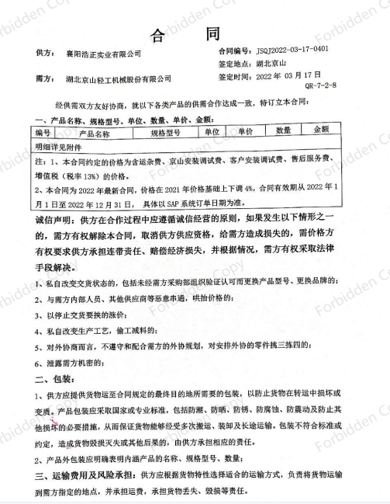  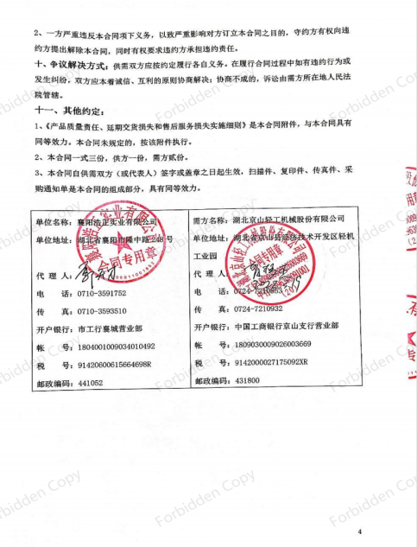  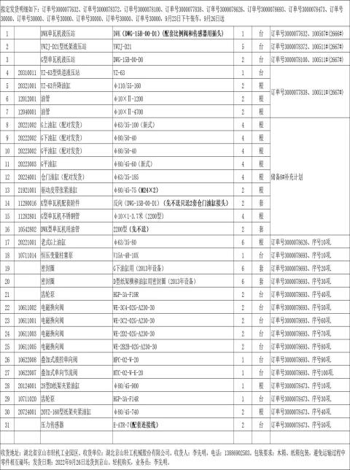  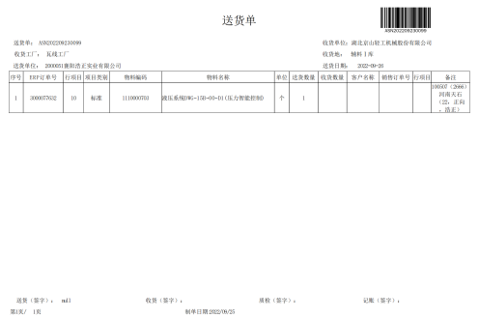  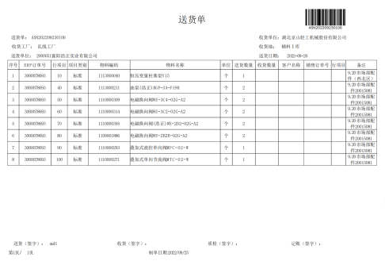  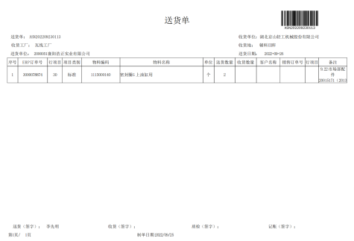  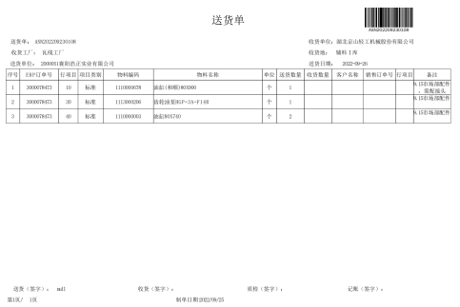  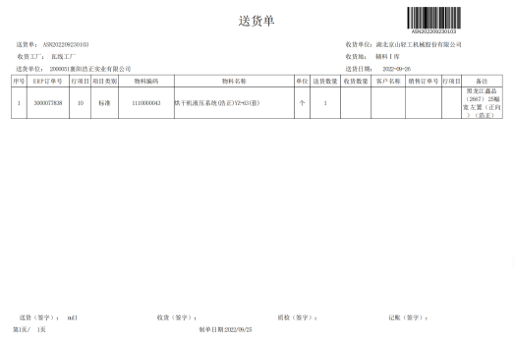  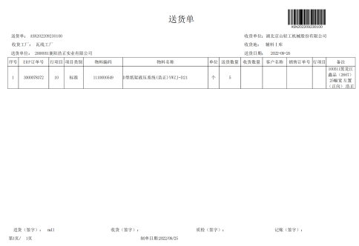  产品和服务的要求控制基本符合。 | 符合
外部提供过程、产品和服务的控制 | Q8.4 | 查《管理手册》中明确了“外部提供过程、产品和服务”方面的要求，编制有《采购和供方评定控制程序》，对由外部提供的产品、过程或服务进行控制，确保其符合要求。  现场提供有《合格供方名单》，由总经理批准。  序号 供方名称 供应产品 列入日期  1 上海导德液压设备有限公司 群策电机、新鸿齿轮泵 2022年1月5日  2 台合机电设备（上海）有限公司 液压马达、液压阀 2022年1月5日  3 无锡市恒威液压气动有限公司 缸筒活塞杆 2022年1月5日  4 南京睿一液压设备有限公司 密封件 2022年1月5日  5 南京迅联智能科技有限公司 液位计油滤 2022年1月5日  6 襄城区骏翼机械零部件加工厂 外包--机械加工 2022年1月5日  7 襄阳市浩楚机械零部件加工厂 外包--机械加工 2022年1月5日  抽查 合格供方评价记录  供方名称：上海导德液压设备有限公司，产品名称：群策电机、新鸿齿轮泵，提供有供方评价表，评价有供方资质、生产能力、质量保证能力等，有评价部门、主管部门、批准意见，评价结论：同意继续合作。 批准：郭承权2022年1月5日  供方名称：台合机电设备（上海）有限公司，产品名称：摆线马达、液压阀，提供有供方评价表，评价有供方资质、生产能力、质量保证能力等，有评价部门、主管部门、批准意见，评价结论：同意继续合作。 批准：郭承权2022年1月5日  供方名称：无锡市恒威液压气动有限公司，产品名称：缸筒活塞杆，提供有供方评价表，评价有供方资质、生产能力、质量保证能力等，有评价部门、主管部门、批准意见，评价结论：同意继续合作。 批准：郭承权2022年1月5日  供方名称：武汉鼎浩达机电设备有限公司（力通液压），产品名称：油管及接头，査供方评定的相关信息，未能提供武汉鼎浩达机电设备有限公司（力通液压）（油管及接头）的相关证实。进一步抽查采购合同，合同名称为采购合同，供方为武汉鼎浩达机电设备有限公司（力通液压），供货内容为油管（亿博）、接头；提供有武汉鼎浩达机电设备有限公司（力通液压）产品送货单，CCTV 6*2油管（ 亿博 国标）-1503米，CCTV 10*2油管（亿博 国标）-5089米，CCTV 8*2油管（亿博 国标）-2034米，2-10 A M18*1.5（双六角）接头-2000套等，交付数量、供货品牌、交付日期与合同要求相一致。  外包供方名称：襄城区骏翼机械零部件加工厂，外包过程： 机械加工，提供有供方评价表，评价有供方资质、生产能力、质量保证能力等，有评价部门、主管部门、批准意见，评价结论：同意继续合作。 批准：郭承权2022年1月5日。  抽查采购合同，合同名称为购销合同，供方为上海导德液压设备有限公司，供货内容为台湾群策电机、台湾新鸿齿轮泵；提供有上海导德液压设备有限公司产品送货单，3HP-4P 卧式 标准-配PA电机-2台-群策，10HP-4P 卧式 配 FA1电机--20台-群策，HGP-33A-F14+14R 4BE 17.46--20台-新鸿，交付数量、供货品牌、交付日期与合同要求相一致。  抽查采购合同，合同名称为采购合同，签订日期；2022年1月11日，供方为台合机电设备（上海）有限公司，供货内容为；255130A110AAAAAS(11204776)摆线马达-DANFOSS-3台，交付期依次为：2022年4月30日、2022年6月15日、2022年8月30日；提供有台合机电设备（上海）有限公司产品出库单，255130A110AAAAAS(11204776)摆线马达等，交付数量、供货品牌、交付日期与合同要求相一致。  抽查采购合同，合同名称为采购合同，签订日期；2022年7月5日，供方为台合机电设备（上海）有限公司，供货内容为；液压阀；提供有台合机电设备（上海）有限公司产品出库单，SWH-G02-C2-A240-20 （3C2）电磁换向阀-300件，SWH-G02-C4-A240-20（3c4）电磁换向阀-100件，MT-02W-K-30节流阀-100件，MPR-02P-K-3-30减压阀-100件，MPC-02A-05-40液控单向阀-30件，MRF-02P-K-3-50溢流阀-30件，SRF-G06-1PN-3-A240-20-32电磁溢流阀-1件等，交付数量与日期与合同要求相一致。  抽查采购合同，合同名称为采购合同，供方为无锡市恒威液压气动有限公司，供货内容为缸筒活塞杆；提供有无锡市恒威液压气动有限公司销售出库单，活塞杆φ45-1540-100支/1390-40支、珩磨管φ150/125-528--35支，交付数量与日期与合同要求相一致。  抽查采购合同，合同名称为采购合同，供方为襄城区骏翼机械零部件加工厂，外包过程： 机械加工；提供有襄城区骏翼机械零部件加工厂产品机械加工送货单，D纸升降油缸耳轴后盖、D纸升降油缸活塞、D纸升降油缸前盖、D纸升降油缸导向套、D纸升降油缸后套各120件，交付数量与日期与合同要求相一致。  采购流程基本符合要求。 | N
顾客或外部供方的财产 | Q8.5.3 | 公司主要的顾客财产为顾客信息、图纸等，截止目前顾客信息中未发现使用和管理不当造成问题的情况。 | 符合
防护 | Q8.5.4 | 查现场原料和成品贮存处，分类标识明确，依据不同的类型和防护要求进行防潮、防尘等防护。  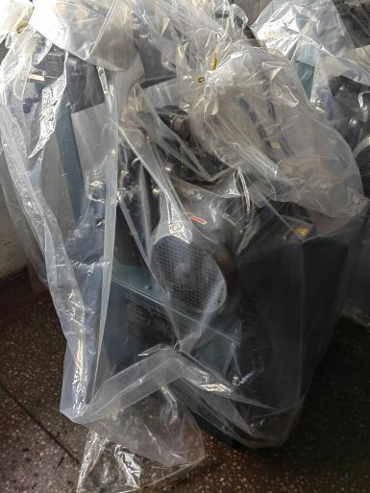  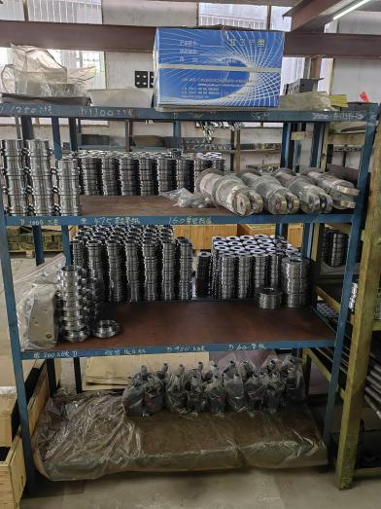  产品生产过程中有采取相应的措施进行防护，以确保符合要求。防护包括标识、处置、污染控制、包装、储存、运输以及保护等。产品包装及交付到预定地点期间，针对产品采取适当的防护措施，包括选择合适的转运方法和设备、贮存场所，保持标识完整、清晰。公司有明确规定产品的防护要求。  产品防护措施得当，贮存环境适宜，产品防护基本符合要求。 | 符合
交付后的活动 | Q8.5.5 | 公司明确服务相关交付后活动的安排及管控要求，包括满足以下各项内容要求。如:a）法律法规要求；  b）与服务相关的潜在不期望的后果；c）其服务的性质、用途；d）顾客要求；e）顾客反馈。  此外，也包括：交付后活动可能含的担保条款所规定的相关活动，诸如合同规定的售后服务、运输服务等。负责人讲，公司有专人负责解答客户的售后问题，如遇产品质量问题采取退换的形式进行处理，近期未有客户的投诉或质量不良的反馈情况。现场查看顾客满意度调查表，满意度较高。截止目前没有发生交付后客户投诉的情况。 | 符合
顾客满意 | Q9.1.2 | 公司通过拜访、电话、电邮、问卷等形式，收集顾客反馈信息，监视顾客满意程度，评价体系的有效性，寻求体系改进的机会。  提供《顾客满意程度调查表》，调查包含：产品质量、交货期、价格、售后服务等，满意程度按分值确定。被调查客户包括：湖北京山轻工机械股份有限公司。  依据GB/T19001-2016《质量管理体系要求》标准条款9.1.2顾客满意度的要求，供销部对本公司的顾客发送了《顾客满意调查表》，调查顾客对我公司提供的产品及服务的满意程度，提供《顾客满意调查表》，数据分析情况如下：  2022年8月初，业务部组织对顾客满意度调查，调查项次有：产品质量、产品价格、交货时间、服务质量、信息反馈，经统计：顾客满意度为95分，实现了公司制定的质量目标：顾客满意度≧94分。  从此次调查情况来看，总体上顾客对我公司比较满意，没有出现客户投诉情况，也没有出现退货情况，综上所诉，顾客对本公司的满意度达到了我公司质量目标制定的要求，但我公司还应该再接再励，做好公司的产品质量和售后服务工作，争取顾客更大的满意。  企业对顾客满意度的调查进行了策划并实施，基本符合标准条款的要求。 | 符合

说明：不符合标注N

